**Цель работы:** генерация импульса заданной длятельностьью.

**Задание:** cформировать алгоритм формирования одиночного импульса длительностью T ms, при нажатии на кнопку.

Вариант 5

T= 100ms + 100*N (N – порядковый номер студента по списку).

Результат работы.

Код.

#define *F_CPU* 8000000L

#include <avr/io.h>

#include <avr/interrupt.h>

#include <util/delay.h>

void port_ini(void){

PORTC=0b00000010; //

DDRC=0b00000010; //

PORTB=0x00; //

DDRB=0b00100000;

}

void impulse()

{

PORTB |= 1<<5; // импульс вкл

*_delay_ms*(600); // длительность импульса

PORTB &= ~(1<<5); // импульс выкл

}

int main(void)

{

/* Replace with your application code */

port_ini();

while (1)

{

if( !(PINC & (1 << 1)) )

impulse();

}

}

Схема.

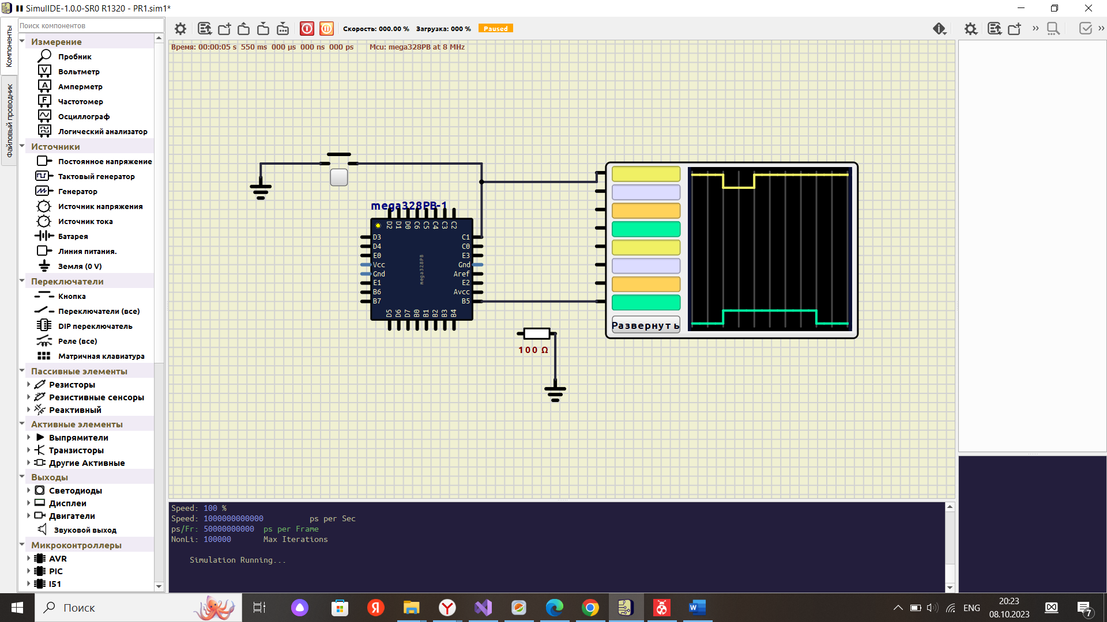

Рисунок 1 – Схема.

Результат работы.

Импульс 600 ms при нажатии на кнопку.

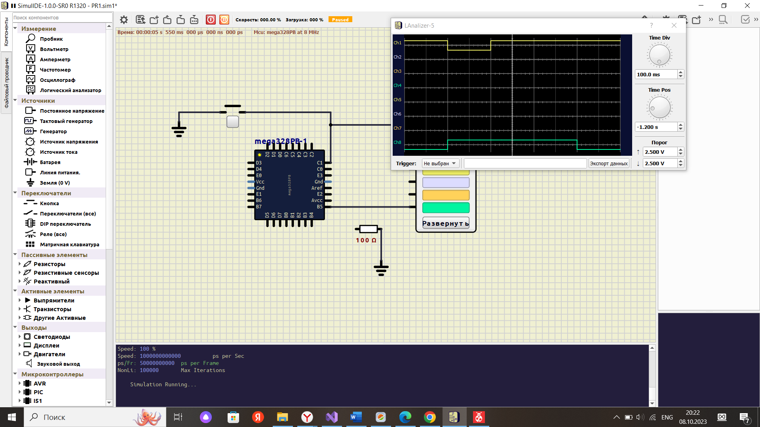

Рисунок 2 – Результат работы.